**MỪNG LỄ MINH VÀ MÁU THÁNH CHÚA KITÔ  
BỔN MẠNG ĐOÀN THIẾU NHI THÁNH THỂ  
GIÁO XỨ PHÚ HÒA**

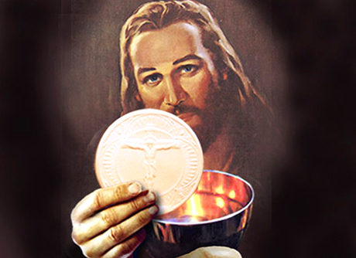

**THIỆP MỜI**

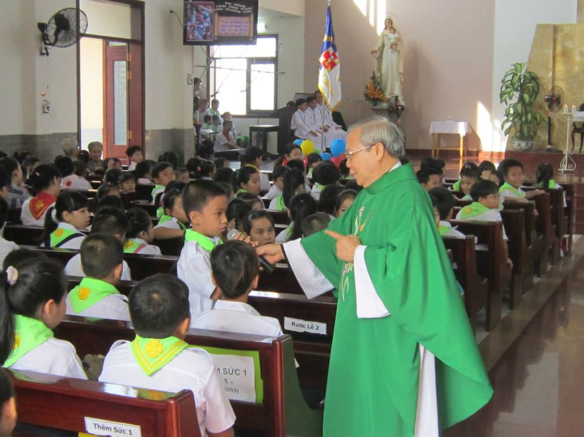

**CHƯƠNG TRÌNH**

1. 07h30 : Thánh Lễ.
2. 08h30 : Phát thưởng thiếu nhi xuất sắc.



*Tm BĐH Xứ Đoàn*

*Xứ Đoàn Trưởng*

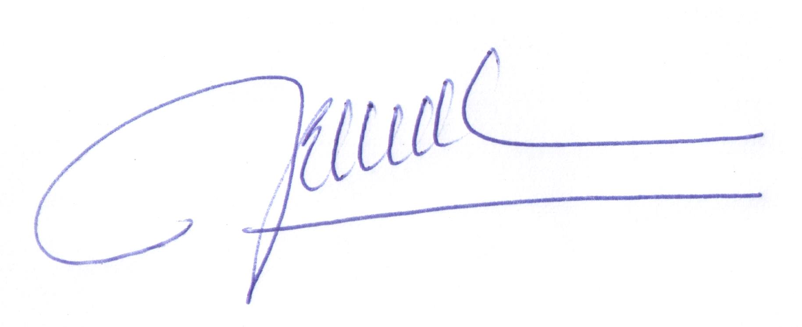

*M. Goretti Nguyễn Thị Bích La*

**THIỆP MỜI**

Trong niềm hân hoan mừng lễ kính trọng thể   
Mình và Máu Thánh Chúa Kitô.

Bổn mạng Đoàn Thiếu Nhi Thánh Thể  
Giáo Xứ Phú Hòa.

Được sự chấp thuận của Cha sở Antôn.

Xứ Đoàn Thiếu Nhi Thánh Thể Giáo Xứ Phú Hòa chúng con xin kính mời:

Đến hiệp dâng Thánh Lễ vào lúc 07h30 ngày 17/06/2015 tại Thánh Đường Giáo Xứ Phú Hòa số 19/2 Hoàng xuân Nhị, phường Phú Trung, quận Tân Phú.